МДОУ «Старошайговский детский сад №2 комбинированного вида»Старошайговского муниципального района Республики Мордовия

Конспект НОД
Тема: «Саранск – столица Мордовии»
Подготовительная группа

Воспитатель «МДОУ Старошайговский
детский сад №2 комбинированного вида
Сарайкина Е.Е.

2015г.
Задачи:
Расширить знания детей о нашей республике Мордовия, о городе. Обобщать знания о достопримечательностях города Саранска, знаменитых людях Мордовии.
Вызвать интерес к городу, республике, стране.
Воспитывать уважение, гордость за людей, трудами которых славна Мордовия. Воспитывать любовь к родному городу, желание лучше узнать его.
Предварительная работа.
Разучивание песен, стихов о Саранске.
Чтение книг о Саранске.
Оформление выставки детских рисунков «ЛюбимыйСаранск».
Материал: карта России, карта Мордовии, мультимедийный проектор, слайды, музыкальный центр, музыкальное оформление.

Ход НОД:
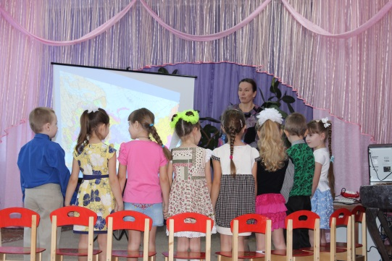
Здравствуйте дети, сегодня к нам: пришли гости, давайте с ними поздороваемся. Чтобы у всех было хорошее настроение, возьмёмся за руки, передадим друг другу по кругу красивую улыбку и пожелаем друг другу и нашим гостям «доброе утро!»
Я желаю сегодня вам узнать много нового и интересного.
-Ребята, как называется страна, в которой мы живём?
Дети: Страна, в которой мы живем, называется Россия.
-Правильно. Мы с вами живем в самой большой и прекрасной стране на Земле. У нашей страны удивительно красивое имя -Россия.
-Посмотрите, ни одна страна в мире не имеет такой огромной территории, как Россия. (Показывает карту). Много республик и городов входит в состав России и живут они в одной
дружной семье. Но на ее просторах есть место, где расположена наша республика.
-Скажите, как называется наша Республика?
Дети: наша Республика называется Республика Мордовия.

-Правильно.(Показываю карту).
-А какая она, наша Мордовия?
Большая, любимая, красивая, сильная.
-Назовите главный город-столицу нашей Республики?
Дети: Столица Мордовии -город Саранск.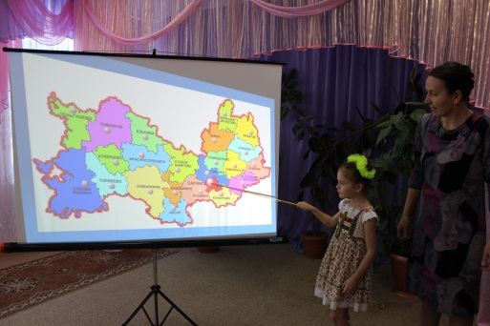

-Ребята, а вы были в Саранске? Хотите узнать об этом городе
ещё больше? (Ответы детей) сядем на стульчики и совершим путешествие по нашему любимому городу.
-Ребята, сколько вам лет? (ответы детей).
У всех людей разный возраст.
-А как вы, думаете, есть ли возраст у городов или им всем
Одинаковое количество лет?
Дети: У каждого города как и у людей есть свой возраст.
-Правильно. Он начинается с того времени как город начали
строить. Вот и Саранску очень много лет-374.
-Как вы думаете, Саранск молодой или старый город?
Ребенок. Он не древний мой город, не новый,
Город старый, но самый родной.
Город Саранск, город прекрасный
Омытый чистой росой.
Дети: Саранск старый город.
-Правильно. Он образовался в 1641году. (Показ слайда)
-А вы знаете, откуда произошло название города?
- Своё название город получил от названия речки Саранки, на берегу которой он был построен.
-Ребята, как называют народ, живущий в Саранске?
Дети: Народ, который живёт в Саранске называютсаранчане.
-А людей в нашей республике?"
Дети: Народ, который живёт в Мордовии - мордва.
-На каком языке разговаривает мордовский народ?
Дети: Мордовский народ разговаривает на мордовском языке.
-Какие мордовские языки вы знаете?
Дети: Эрзянский, мокшанский.
-Мордва дружный и добрый народ. Они умеют хорошо трудится и весело отдыхать.(Показ слайда). Благодаря трудолюбию народа у нас в городе много заводов и фабрик, где выпускают продукцию, которую хорошо знают по всей России.
-Вам хочется узнать о заводах и фабриках? Как они называются, что выпускают. (Ответы детей).
-Это электроламповый завод «Лисма». (Показ слайда).
-Что изготавливают на заводе узнаете, если отгадаете загадку.
«Дом - стеклянный пузырёк
Днём он спит, а как проснётся
Ярким пламенем зажжётся».
Дети: Электрическая лампочка. (Показ слайда)
Ребята, нужна ли нам продукция этого завода? Дети: Да, эти лампочки освещают квартиры, улицы, школы, детские сады, площади; стадионы. Одно из самых больших предприятий в городе -приборостроительный завод, на нём работает очень много людей.
-Что изготавливают на этом заводе, (показ слайда).
Дети: Изготавливают различные приборы. Надо, например, бабушке померить давление - поможет в этом деле - тонометр, который сделан на этом предприятии. Для людей с плохим слухом здесь делают слуховые аппараты, изготавливают электросчетчики.
-Кондитерская фабрика «Ламзурь». (Показ слайда)
-Что производят на этой фабрике?
Дети: На фабрике делают вкусные конфеты, печенья, вафли, шоколад. «Кто гантели поднимает,
Дальше всех ядро бросает?
Быстро бегает, метко стреляет,
Как одним словом их всех называют?»
Дети: Спортсмены.
Саранск –один из самых спортивных городов нашей огромной России, большое внимание уделяется здоровью людей и спорту. Поэтому в городе много спортивных сооружений.
-Назовите крупные спортивные сооружения.
Дети: Ледовый дворец. (Показ слайда).
-Как вы, думаете, чем занимаются в ледовом дворце?
Дети: катаются на коньках конькобежцы, тренируются фигуристы.
-Здесь занимаются различными видами спорта, готовят олимпийских чемпионов.(Показ слайда)
Спорткомплекс «Мордовия». (Показ слайда)
-Кто здесь занимаются? Ответы детей.
В спорткомплексе готовят бегунов и ходоков для олимпийских
игр. Среди них наши спортсмены, которые тренируются здесь.
-Кого из наших спортсменов вы знаете?
Дети: Ольга Каниськина, Валерий Борчин, Денис Нижегородов.
Чемпион мира наш земляк Михаил Рыжов.(Показ слайда).
-Ребята, они прославили нашу республику.
-Дворец водных видов спорта (Показ слайда).
-Ребята, скажите какими видами спорта здесь занимаются?
Дети: Плаванием.
Молодцы, ребята. В Саранске есть очень много красивых мест,
которыми мы гордимся, а сейчас давайте отдохнём.
Физкультминутка.
Утром рано мы встаём,
(поднять руки вверх и опустите* через стороны)
Город видим-за окном.
(показать руками на окно)
Он проснулся, он живёт,
(руки на поясе, пружинки в обе стороны)
Нас на улицу зовет.
(ходьба на месте)
Дома бывают разные:
Высокие и низкие,
(поднять руки вверх и опустить)
Далёкие и близкие,
(вытянуть руки и приблизить к себе)
Деревянные, панельные, кирпичные,
(передвигать одной рукой как будто бы считаем)
Вроде бы обычные.
(развести руками) '
Мы живём, мы растём
В нашем городе родном.
(постепенно подняться на носки с поднятыми руками и
принять и! п.)
Для кого-то – небольшой-
(показать руками маленький предмет)
А для нас - огромный.
(поднять руки вверх и опустить через стороны)

Пусть растёт,
Пусть цветёт
(руки на поясе, пружинки в обе стороны)
Городок наш скромный.
(развести прямые руки в стороны)
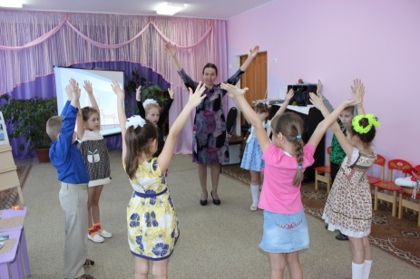

В Саранске много музеев. Одна из них музей Степана Эрьзя.
(Показ Слайда)
-Как вы думаете, что находится в музее?
Дети: Скульптуры. (Показ слайда).
-Здесь выставлены замечательные скульптуры нашего
скульптора-земляка.
-Скажите, из чего он вырезал различные скульптуры?
Дети: он вырезал скульптуры из дерева.
-Правильно. Он работал с деревом и вырезал разные скульптуры. Эрьзя – великий скульптор, он прославил Мордовию на весь мир.
- В городе много учебных заведений, там учатся много молодых людей-студентов.
-Какие учебные заведения вы знаете? (Ответы детей).
На всю страну славятся Мордовский государственный университет
им.Н.П.Огарёва, Мордовский педагогический институт им. .Е.Евсевьева. Сюда приезжают учиться даже из других зарубежных стран. Когда вы вырастите, тоже будете учится в одном из учебных заведений города Саранска. Очень много памятников архитектуры украшают город.
-Назовите памятники которые вы знаете?
Дети: памятник Н.П.Огарёву, А.С.Пушкину, Ф.Ф.Ушакову, стратонавтам, памятник семье.
-В центре города перед нами гордость Саранска -православный храм Фёдора Ушакова. (Показ слайда).
Ребёнок. Этот дом - не просто дом:

Он красивый и с крестом.
Золотые купола,
Звонкие колокола!
Помолиться в этот дом
Ходят в трепете святом
По утрам и вечерам.
Это – православный храм!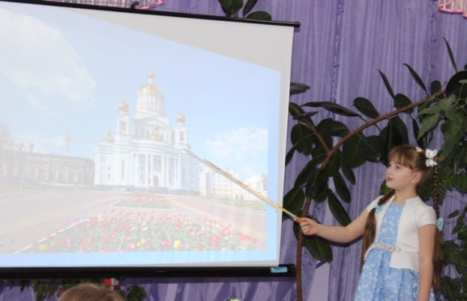

-Ребята, скажите кто сюда приходят каждый день?
Дети: В храм приходят люди помолиться, поставить свечи, крестить детей, послушать священника.
-Правильно, священник ведёт службу, люди молятся о здоровье, о помощи детям, просят у Бога прощения, если поступили нехорошо, кого-то обидели.
-Ребята, вы любите город Саранск? (Ответы детей).
-Давайте скажем, за 'что мы любим нашу столицу-город Саранск.

Игра «Передай сердечко и скажи словечко»
(Дети говорят, за что они любят свой город и передают игрушку-сердечко).
люблю город Саранск потому что он" красивый;"

-Я люблю Саранск, потому что он зеленый.
-Я люблю город, потому что он уютный.
-Я люблю Саранск, потому что он мордовский.
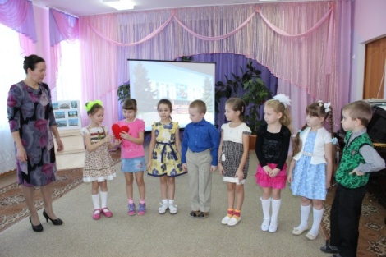
(Прекрасный, сильный, знаменитый)

Воспитатель. Молодцы, ребята!
Аппликация «Достопримечательности Саранска» (На столах разложены иллюстрации с изображением достопримечательностей города и своего села, дети находят и приклеивают только достопримечательности Саранска).
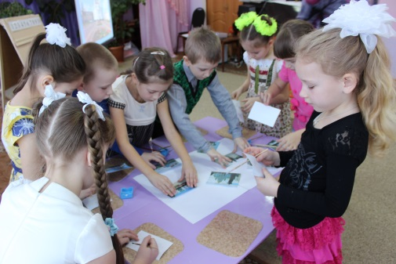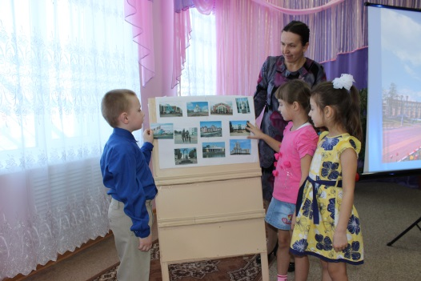
-Молодцы, как вы, думаете, что надо делать, чтобы и дальше наша столица-город Саранск оставался таким же прекрасным и только хорошел год от года?
Дети: не мусорить на улице, не ломать кусты, не рвать цветы в цветниках и скверах.
- Правильно, значит надо беречь её всегда помнить о нем.
- А сейчас дети расскажут стихи о Саранске.
Зелёные улицы новые,
Проспекты, что солнца светлей
Саранск мой - столица Мордовии
Саранск - город завтрашних дней!

Я не могу наглядеться
Нановых кварталов просторы,
Мордовии щедрое солнце-
Большой и прекрасный мой город!

Храни тебя Бог, моя столица,
Цвети на радость своим жильцам,
Чтоб именем твоим мы могли гордиться,
И чтоб стояла ты вечно назло всём ветрам!
Итог: Ребята, подошло к концу наше занятие, давайте, ещё раз повторим, как называется наша Республика?
-Назовите главный город, столицу Мордовии?
-Как называют народ, который живёт в Саранске?
-Как называемся мы - люди, живущие в Мордовии? Молодцы, ребята, вы сегодня на занятии работали активно.
-Давайте встанем в круг, возьмёмся за руки, посмотрим друг на друга и улыбнёмся доброй улыбкой. Вот какие мы дружные, 'добрые и счастливые жителей нашей республики.

Заходит женщина в мордовском костюме. На полотенце, вышитом мордовским орнаментом приносит сладости кондитерской фабрики «Ламзурь».
